Анкета для опитування здобувачів фахової передвищої освіти щодо вирішення конфліктних ситуацій та булінгу освітньо-професійної програми Автомобільний транспорт- групи АТ 1 курсу
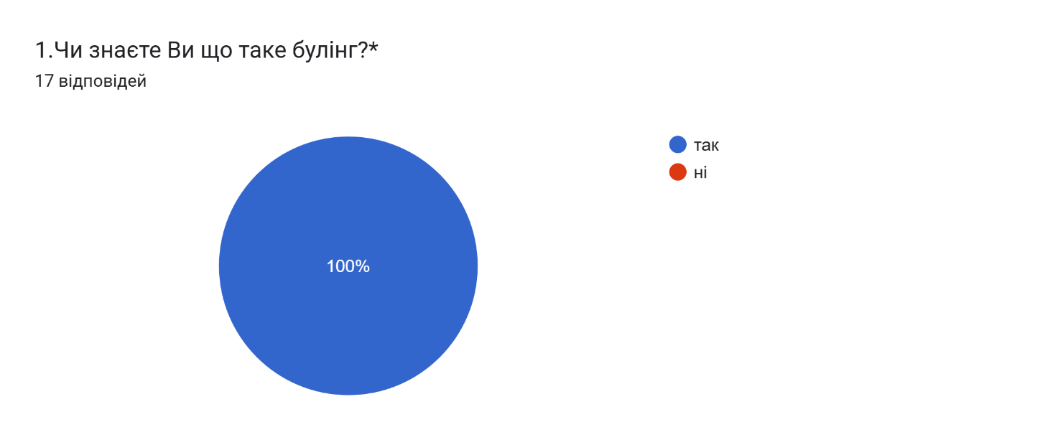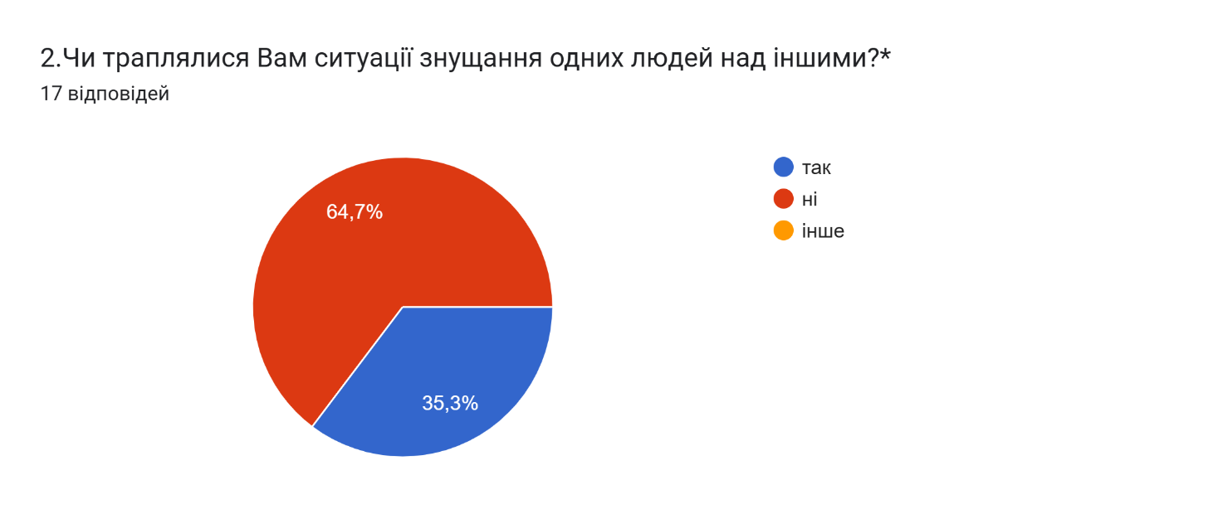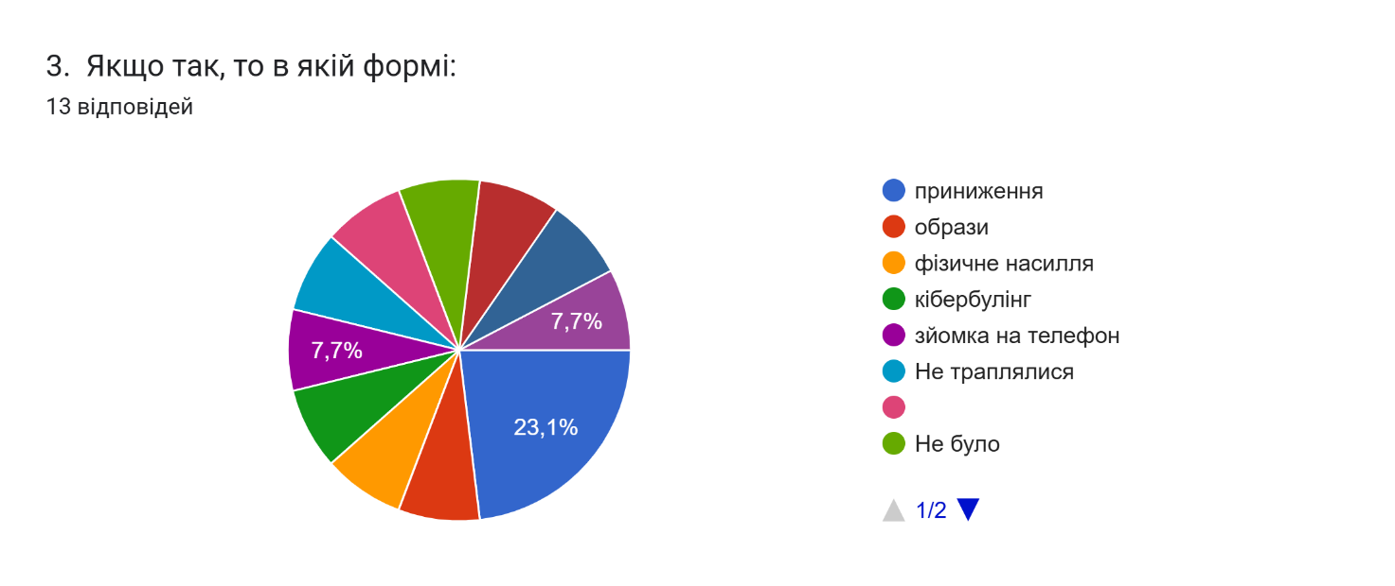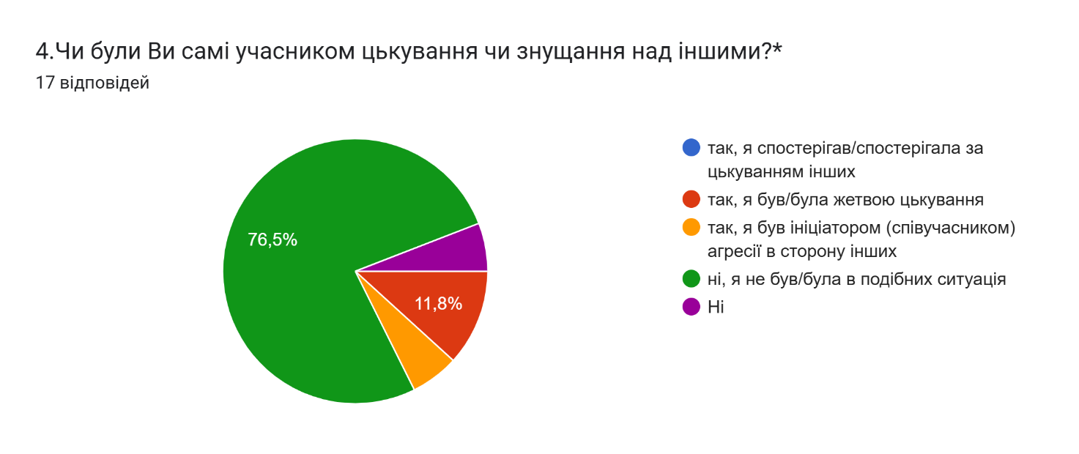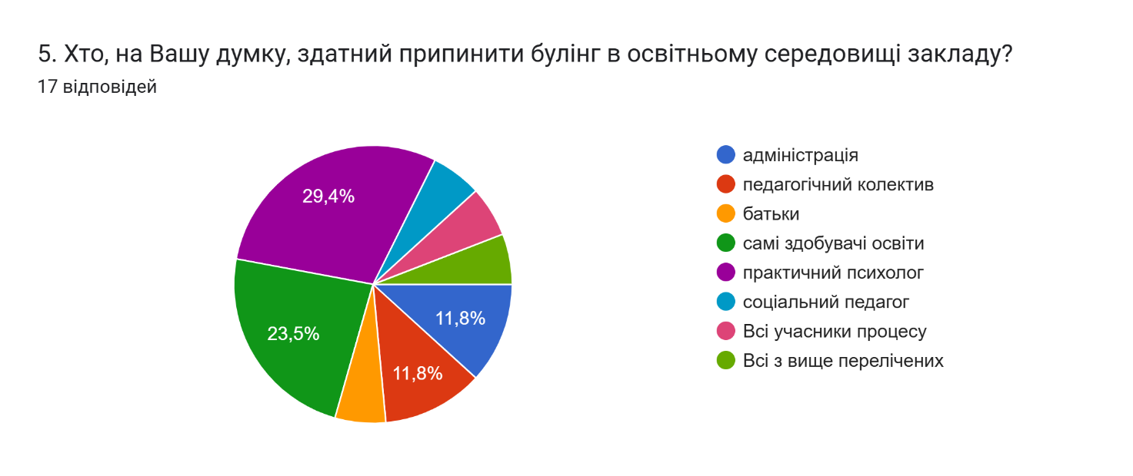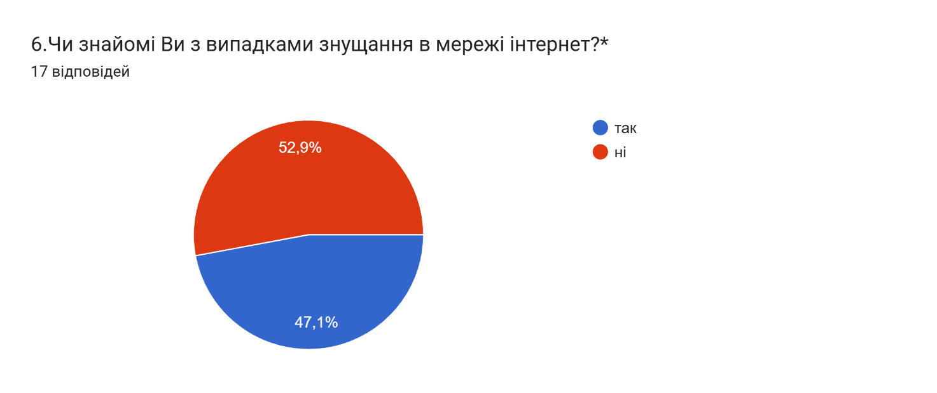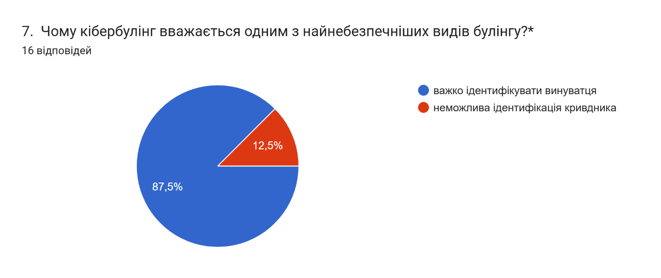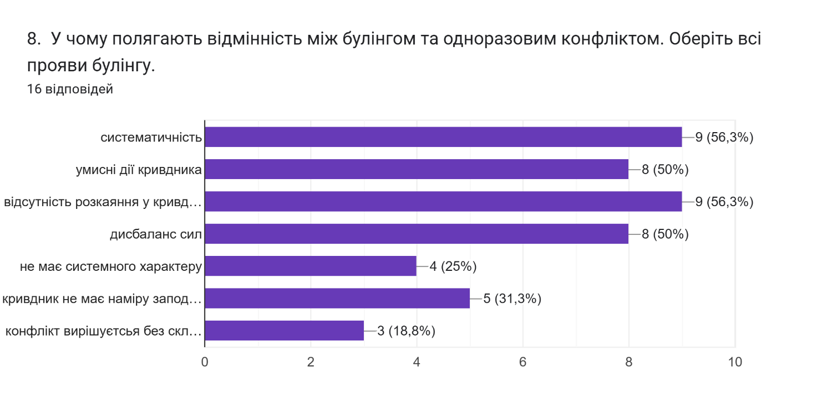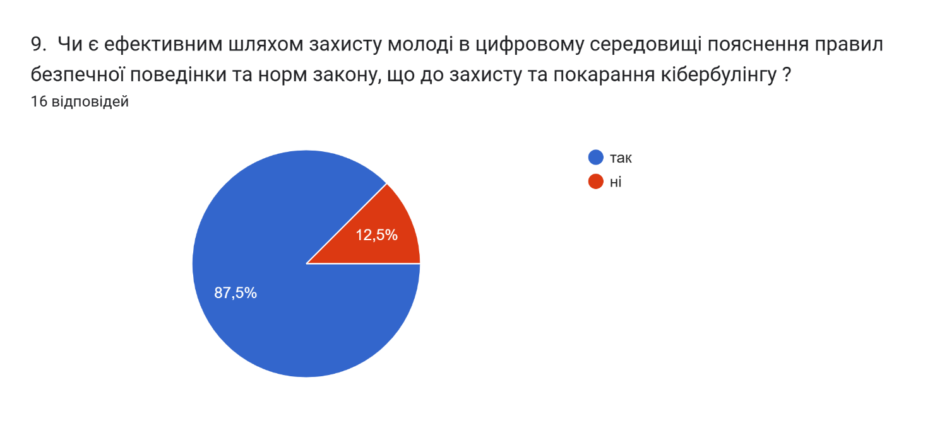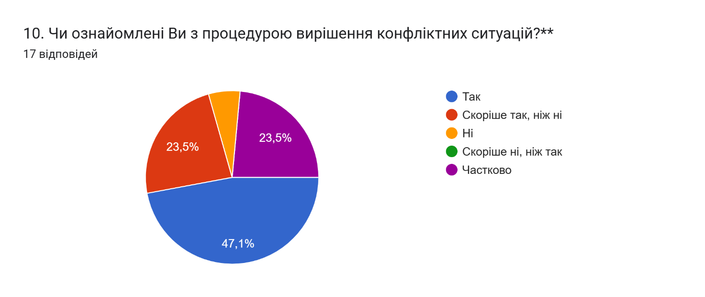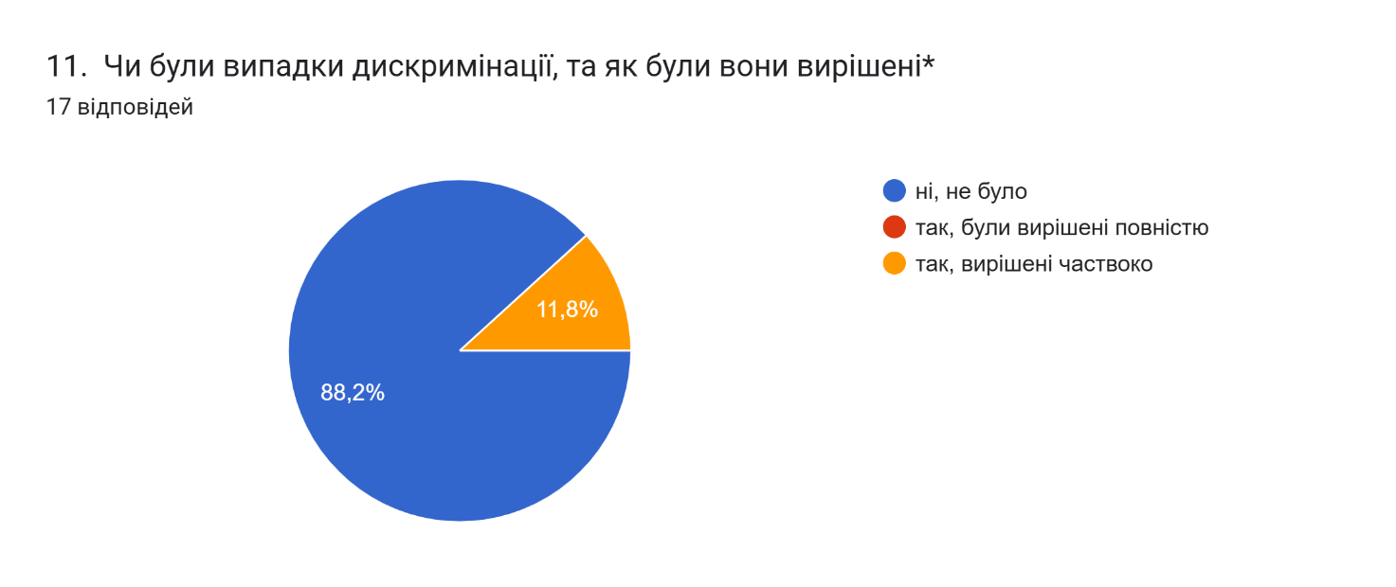12.Які заходи були вжиті до порушників? (якщо були такі випадки)
*12 відповідей
Не було
Не знаю
Небуло таких випадків
Компроміс для обох сторін
Розмова
Оаоа
Не було таких випадків
Не було таких ситуацій
Ще не були такі випадки.
Не було випадків
Небуло

